**2017年广州市中考化学试题word版（含答案）**

本试卷分为选择题和非选择题两部分，共8页，满分100分。考试时间80分钟。

注意事项：

1．答卷前，考生务必在答题卡上用黑色字迹的钢笔或签字笔填写自己的考生号、姓名；同时填写考点考场号、座位号，再用2B铅笔把对应这两个号码的标号涂黑。

2．选择题的答案用2B铅笔把答题卡上选择题答题区中对应题目选项的答案信息点涂黑，如需改动，用橡皮擦干净后，再选涂其他答案；答案不能写在试题上。

3．非选择题答案必须用黑色字迹的钢笔或签字笔写在答题卡各题目指定区域内的相应位置上；如需改动，先划掉原来的答案学科网(www.zxxk.com)--教育资源门户，提供试卷、教案、课件、论文、素材及各类教学资源下载，还有大量而丰富的教学相关资讯！，然后再写上新的答案，改动后的答案也不能超出指定的区域；不准使用铅笔、圆珠笔和涂改液。不按以上要求作答的答案无效。

4．考生必须保持答题卡的整洁，考试结束后，将本试卷和答题卡一并交回。

5．全卷共三大题29小题，请考生检查题数。

可能用到的相对原子质量：H 1 C 12 N 14 O 16 Na 23 S 32 C学科网(www.zxxk.com)--教育资源门户，提供试卷、教案、课件、论文、素材及各类教学资源下载，还有大量而丰富的教学相关资讯！l 35.5Cu 64Zn 65

**2017年广州市中考化学试题word版（含答案）**第一部分 选择题（共40分）

选择题（本小题包括20小题，每小题2分，共40分）

注意：每小题四个选项中只有一个选项符合题意。错选，不选，多选或涂改不清的，均不给分。

1．下列事实中，利用物质化学性质的是

A．干冰用于人工学科网(www.zxxk.com)--教育资源门户，提供试卷、教案、课件、论文、素材及各类教学资源下载，还有大量而丰富的教学相关资讯！降雨B．汽油作燃料

C．铜作导线D．石墨用于制铅笔芯

2．下列关于氧气的说法不正确的是

A．O2可以支持燃烧B．O2可用排水法收集

C．O2可用于医疗急救D．细铁丝在O2中燃烧生成Fe2O3

3．下列物质属于氧化物的是

A．O2B．SiO2C．Cu2(OH)2CO3D．Fe(OH)3学科网(www.zxxk.com)--教育资源门户，提供试卷、教案、课件、论文、素材及各类教学资源下载，还有大量而丰富的教学相关资讯！

4．下列有关分子与原子的说法不正确的是

A．分子不同性质不同

B．化学反应前后原子的种类和数目不变

C．分子在不断运动

D．干冰升华时分子间的间距不变

5．下列关于水的说法正确的是

A．工业废水需要处理达标后才能排放

B．明矾可以使硬水转化为软水

C．蒸馏海水和电解水的过程中水发生的都是物理变化

D．蒸馏水、自来水都是纯净物

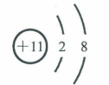6．右图是元素X的一种粒子结构示意图，下列说法正确的是

A．X是非金属元素

B．X的最外层电子数为学科网(www.zxxk.com)--教育资源门户，提供试卷、教案、课件、论文、素材及各类教学资源下载，还有大量而丰富的教学相关资讯！8

C．该粒子最外层电子层已达到相对稳定结构

D．该粒子可表示为X-

7．下列说法不正确的是

A．燃烧都放出热量B．红磷常温下在空气中能自然

C．炒菜油锅着火用锅盖盖灭D．木材燃烧必须达到木材着火点

8．以下实验操作正确的是

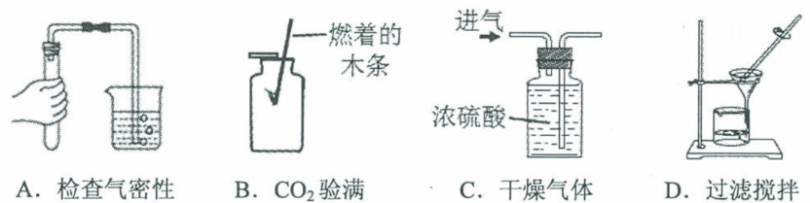

9．常温下，下列物质水溶液的pH<7的是

A．KOHB．草木灰C．生石灰D．醋酸

10．N(NO2)3是科学家近年发现的一种新型火箭燃料。下列关于N(NO2)3说法正确的是

A．N(NO2)3的相对分子质量为152

B．N(NO2)3中氮元素与氧元素的质量比是2：3

学科网(www.zxxk.com)--教育资源门户，提供试卷、教案、课件、论文、素材及各类教学资源下载，还有大量而丰富的教学相关资讯！C．N(NO2)3中总共有3个N原子和6个O原子

D．N(NO2)3中氮元素的质量分数为

11．下列有关金属材料说法正确的是

A．铁片在海水中不易生锈

B．钢是纯铁

C．铝片表面易生成一层致密的氧化膜

D．纯铜硬度高于黄铜（铜锌合金）

12．下列物质的性质和用途表述没有直接联系的是

|  |  |  |
| --- | --- | --- |
| 选项 | 性质 | 用途 |
| A | 活性炭有吸附性 | 脱色制白糖 |
| B | 小苏打能与盐酸反应 | 治疗胃酸过多 |
| C | 碳酸氢铵受热易分解 | 作化肥 |
| D | CO具有还原性 | 工业炼铁 |

13．下列说法不正确的是

A．多吃果蔬可以补充维生素

B．葡萄糖、淀粉、蛋白质都是有机高分子化合物

C．炒菜用加碘盐可补充碘元素

D．CO与血红蛋白的结合能力强于O2

14．下列除杂所选用试剂与操作方法均正确的是

|  |  |  |  |
| --- | --- | --- | --- |
| 选项 | 物质（括号内为杂质） | 除杂试剂 | 实验操作 |
| A | CaO（CaCO3） | 水 | 溶解、过滤 |
| B | H2（CO） | 灼热CuO | 洗气 |
| C | NaCl（Na2SO4） | 过量BaCl2溶液 | 过滤 |
| D | NaCl（Na2CO3） | 足量稀盐酸 | 蒸发结晶 |

15．制作下列物品所用的主要材料中，属于有机合成材料的是

A．纯羊毛衫 B．木制桌椅 C．纯棉毛巾 D．尼龙绳

16．下列说法不正确的是

A．硝酸铵固体溶于水是吸热过程

B．乙醇与水混合可形成溶液

C．饱和溶液的质量分数一定大于不饱和溶液

D．氯化钠溶液能够导电是因为溶液中存在自由移动的离子

17．下列说法不正确的是

A．浓硫酸稀释时把水加入浓硫酸中

B．硫的燃烧实验应在通风橱中进行

C．甲烷点燃前要验纯

D．禁止用酒精灯引燃另一只酒精灯

18．下列物质的分类正确的是

|  |  |  |
| --- | --- | --- |
| 选项 | 物质 | 类别 |
| A | 太阳能、风能、煤 | 清洁能源 |
| B | C60、He、水银 | 单质 |
| C | 纯碱、烧学科网(www.zxxk.com)--教育资源门户，提供试卷、教案、课件、论文、素材及各类教学资源下载，还有大量而丰富的教学相关资讯！碱、Ba（OH）2 | 碱 |
| D | CH4、CO2、葡萄糖 | 有机物 |

19．下列关于H2SO4性质描述中，不属于酸的通性的是

A．使紫色石蕊溶液变红

B．与NaOH发生中和反应

C．浓硫酸滴到白纸上使纸变黑

D．与Mg反应放出氢气

20．化学小组为探究铝、铜、银三种金属的活动性顺序，设计了下图所示实验方案。

下列说法不正确的是

A．由实验甲可知金属活动性：Al＞Cu

B．由实验乙可知金属活动性：Cu＞Ag

C．由实验甲、乙、丙可知金属活动性：Al＞Cu＞Ag

D．实验甲中的CuSO4改为CuCl2不能完成本实验探究

二、**2017年广州市中考化学试题word版（含答案）**填空题（本题包括5小题，共32分）

（6分）金学科网(www.zxxk.com)--教育资源门户，提供试卷、教案、课件、论文、素材及各类教学资源下载，还有大量而丰富的教学相关资讯！属钨（W）可做灯泡的灯丝，钨合金材料非常坚硬和耐磨、耐热。用黑钨矿（含有FeWO4）与Na2CO3混合在空气中焙烧可以得到Na2WO4，Na2WO4与热的浓盐酸反应生成H2WO4，H2WO4受热分解生成H2O和WO3。

钨合金材料属于 。（填选项）

A．单质B．化合物学科网(www.zxxk.com)--教育资源门户，提供试卷、教案、课件、论文、素材及各类教学资源下载，还有大量而丰富的教学相关资讯！C．纯净物D．混合物

（2）4FeWO4＋4Na2CO3＋O2学科网(www.zxxk.com)--教育资源门户，提供试卷、教案、课件、论文、素材及各类教学资源下载，还有大量而丰富的教学相关资讯！4Na2WO4+2Fe2O3+ 4

H2WO4读作。H2WO4中钨元素的化合价为。

H2WO4受热分解的化学方程式为。

H2与WO3在1000℃条件下反应可得到金属W和水，其反应类型为 。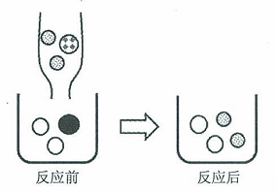

（6分）向K2CO3溶液中滴入Ba（OH）2溶液至恰好完全反应。

（1）可以观察到的实验现象是 。

（2）右图表示该反应前后溶液中存在的主要离子，写出每种图形代表的离子。（填离子符号）

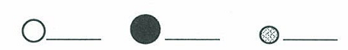（3）下列物质能与K2C学科网(www.zxxk.com)--教育资源门户，提供试卷、教案、课件、论文、素材及各类教学资源下载，还有大量而丰富的教学相关资讯！O3溶液反应产生类似上述实验现象的是。（双项选择）

A．Ca（OH）2B．HClC．BaCl2D．（N学科网(www.zxxk.com)--教育资源门户，提供试卷、教案、课件、论文、素材及各类教学资源下载，还有大量而丰富的教学相关资讯！H4）2SO4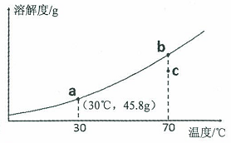

23.（5分）右图为KNO3的溶解度曲线，a、b在溶解度曲线上。

（1）a点对应的溶液是 溶液。（填“饱和”或者“不饱和”））

（2）a点对应的溶液的质量分数是 。（只列计算式）

（3）将a点对应的溶液升温到70℃，其质量分数 。（填写“变大”、“变小”或“不变”）

（4）欲使KNO3溶液的状态从b点转化为c点，可采取的措施是 。

（8分）氯化亚铜(CuCl)广泛应用于冶金、电镀、医药等行业。已知CuCl难溶于水和乙醇，在潮湿空气中易变质。CuCl的制备流程如下：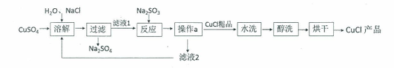

（1）“滤液1”中除了Na+、SO42-外，还存在较多的离子是　 、　 （写离子符号）

（2）“反应”中发生的化学变化是2CuCl2+Na2SO3=2CuCl↓+2NaCl+SO3，产生的SO3迅速与水化合生成一种酸，该反应的化学方程式为　　 。

（3）“操作a”的名称是　　。本流程中可以循环利用的物质（水除外）是　　。（写化学式）

（4）可用“水洗”的原因是　　，“醇洗”的目的是　　 。

（5）160g CuSO4与足量NaCl经上述制备流程，可生成的CuCl最多是　　g。

25．（7分）菱锰矿（含有MnCO3）常用稀H2SO4来浸出Mn2+：

（1）侵出Mn2+发生的学科网(www.zxxk.com)--教育资源门户，提供试卷、教案、课件、论文、素材及各类教学资源下载，还有大量而丰富的教学相关资讯！是复分解反应，该化学方程式是　　 。

（2）为探究浸锰的最佳工艺条件，某研究小组首先进行了单因素实验，数据如下：

|  |  |  |  |  |  |
| --- | --- | --- | --- | --- | --- |
| 矿酸比 | 1：0.4 | 1:0.5 | 1:0.6 | 1:0.7 | 1:0.8 |
| 浸出率/(%) | 75.9 | 83.8 | 91.8 | 92.8 | 93.0 |

①矿酸比从1：0.4到1:0.8的过程中，稀H2SO4的用量　　（填“增大”或“减小”）

②分析数据得知：当矿酸比从1：0.4到1:0.6时，Mn2+浸出率　　；

当矿酸比从1：0.4到1:0.8时，Mn2+浸出率　　；

该研究小组选定两个因素作为研究条件进行对比实验，数据如下：

|  |  |  |  |
| --- | --- | --- | --- |
|  | 矿酸比 | 温度/(℃) | 浸出率/(%) |
| 1 | 1:0.5 | 60 | 80.2 |
| 2 | 1:0.5 | 80 | 83.8 |
| 3 | 1:0.6 | 60 | X |
| 4 | 1:0.6 | 80 | 91.8 |

①表中X最有可能的数值为　 　。

A. 79.7B. 80.8 C. 87.6 D. 92.8

②该工艺的最佳条件为：矿酸比：　；温度：　 　。

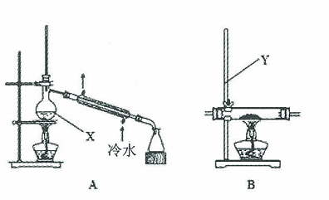三、本题包括4小题，共28分

（4分）如右图所示装置。

仪器名称：X；Y。

A是蒸馏装置。在X中加入约1/3体积的硬水,再加入几片碎瓷片。碎瓷片的作用是 。

B装置可用于CO还原CuO的实验。该实验现象是 。

（10分）分液漏斗是化学实验室一种常用的仪器，可用于滴加液体或分离互不相溶的两种液体，实验室部分装置如A~D所示。

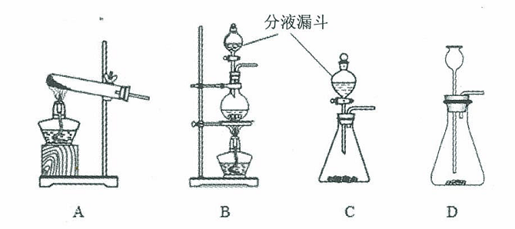

实验室用KMnO4制取O2的化学方程式为 。

实验室制取气体通过反应物状态，反应条件等选用相应的反应装置，请完成下表空格。

|  |  |  |  |
| --- | --- | --- | --- |
| 制取的气体 | 反应物 | 反应条件 | 反应装置（填字母） |
| O2 | KClO3固体 | 催化剂MnO2固体、加热 |  |
|  | H2O2溶液 | 催化剂MnO2固体、常温 | C或D |
| CO2 | 和 | 常温 | 或 |
| N2 | NH4Cl饱和溶液与NaNO2 饱和溶液 | 加热 |  |

（3）关于装置C和D的下列说法正确的是 。（双项选择）

A. 装置C发生反应时，分液漏斗下端必须浸没在液体中。

B. 装置D发生反应时，长颈漏斗下端必须浸没在液体中

C. 装置C和D的气密性检查的操作方法相同

D. 装置C和D均可用于制取一定量的H2

28．(6分)某同学在实验室用6.5g粗锌（假设杂质不参与反应）和稀盐酸制取H2。

（1）配制100g 10%稀盐酸需要37%浓盐酸（密度1.19g/cm3）的体积为 mL（结果保留小数点后一位）。除了胶头滴管、烧杯外还需要的玻璃仪器是 、 。

（2）6.5g粗锌完全反应共产生H2的质量为0.16g，则该粗锌中锌的质量分数为 。

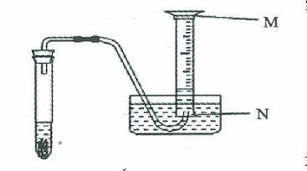（3）验证后用装满水的10mL量筒代替小试管收集H2，装置如图所示。

①10mL量筒的最大刻度靠近 端。（填写“M”或“N”）

②当10mL量筒中的水全部被排尽后，实际收集到的H2体积V 10.0mL。（填写“＞”、“＝”或“＜”）

29.（8分）过碳酸钠（化学式为2Na学科网(www.zxxk.com)--教育资源门户，提供试卷、教案、课件、论文、素材及各类教学资源下载，还有大量而丰富的教学相关资讯！2CO3▪3H2O2）俗名固体双氧水。溶于水可看作是Na2CO3溶液和H2O2溶液混合。为了方便保存，过碳酸钠样品可能添加少量的MgSO4和硅酸镁中的一种或学科网(www.zxxk.com)--教育资源门户，提供试卷、教案、课件、论文、素材及各类教学资源下载，还有大量而丰富的教学相关资讯！二种作为稳定剂。已知①双氧水可用于供氧、消毒和漂白；②硅酸镁不溶于水。

（1）过碳学科网(www.zxxk.com)--教育资源门户，提供试卷、教案、课件、论文、素材及各类教学资源下载，还有大量而丰富的教学相关资讯！酸钠的用途不合理的是 。

A.鱼池供氧剂 B.消毒剂 C.干燥剂 D.漂白剂

（2）取少量过碳酸钠样品于烧杯中，加入足量蒸馏水，有不溶于水的固体产生。判断样品中 有硅酸镁。（填写“可能”或“一定”）

（3）利用实验室限选试剂，设计实验确定该样品中是否添加少量的MgSO4。[来源:学_科_网]

限选试剂：稀盐酸、稀H2SO4、BaCl2溶液、蒸馏水、AgN03溶液

|  |  |
| --- | --- |
| 实验操作 | 预期现象和必要结论 |
| 步骤:1：取少量样品于烧杯中，缓慢加入足量蒸馏水，充分搅拌，静置，过滤。 |  |
| 步骤2：取少量步骤1所得的滤液于试管中，加入 ，振荡后静置。 | 。 |
| 步骤3：取少量步骤2所学科网(www.zxxk.com)--教育资源门户，提供试卷、教案、课件、论文、素材及各类教学资源下载，还有大量而丰富的教学相关资讯！得的溶液于试管中， 。 | ，说明样品中有MgSO4。  ，说明样品中没有MgSO4。 |

2017年广东省广州市中考化学试卷参考答案

